**ĐẠI HỌC CÔNG NGHỆ THÀNH PHỐ HỒ CHÍ MINH**

**KHOA CÔNG NGHỆ THÔNG TIN**

**----------🙢 🕮 🙠----------**



**BÀI BÁO CÁO**

**MÔN: Lập Trình Windows**

**Đề tài: Quản Lí Sinh Viên**

|  |  |
| --- | --- |
| **Thành viên** | **MSSV** |
| **Nguyễn Lê Trung Trực** | **1911066436** |
| **Võ Minh Trung**  **Lê Trương Minh Nhân** | **1911066434**  **1911060190** |
|  |  |
|  |  |

**LỜI NÓI ĐẦU**

Theo dòng thời gian, hiện đang trong thời đại công nghệ 4.0, mọi thứ đều được hiện đại hóa theo cách ngày hay cách khác, tất cả đều được cải tiến. Thời đại 4.0 đã được áp dụng vô rất nhiều lĩnh vực khác nhau như y tế, kinh tế hay bất động sản để tiện lợi trong việc tổng hợp thông tin. Và giáo dục cũng thế, nhà trường cũng cần phải có công cụ để quản lí thông tin của học sinh hay thông tin của mình. Sắp tới đây là 1 cái project nhỏ và cơ bản để làm những công việc đó.

MUC LỤC

CHƯƠNG 1. PHÂN TÍCH THIẾT KẾ HỆ THỐNG 3

**1.** **Xây dựng các thực thể** 3

**2.** **Thiết kế vật lí** 3

**3.** **Mối quan kết giữa các bảng dữ liệu** 4

CHƯƠNG 2: GIAO DIỆN TRONG PHẦN MỀM 4

**1.** **Giao diện đăng nhập hệ thống** 5

**2. Giao diện trang chủ** 5

**3. Giao diện quản lý sinh viên** 6

**4**. **Giao diện quản lý Khoa** 6

**5. Giao diện quản lý môn học** 7

**6. Giao diện nhập điểm** 8

**7. Giao diện xem điểm** 9

# CHƯƠNG 1. PHÂN TÍCH THIẾT KẾ HỆ THỐNG

1. **Xây dựng các thực thể**

* SinhVien(**MaSo**, HoTen, NgaySinh, GioiTinh, DiaChi, DienThoai, MaKhoa)
* Khoa(**MaKhoa,** TenKhoa)
* Mon(**MaMH,** TenMH, SoTiet)
* KetQua(**MaSo, MaMH,** Diem)

1. **Thiết kế vật lí**

|  |  |  |
| --- | --- | --- |
| Column Name | Data Type | Desciption |
| MaSo | Int | Mã số sinh viên |
| HoTen | Nvachar(50) | Họ và tên |
| NgaySinh | Datetime | Ngày sinh |
| GioiTinh | Bit | Giới tính |
| DiaChi | Nvachar(50) | Địa chỉ |
| DienThoai | Int | Điện thoại |
| MaKhoa | Nchar(6) | Mã khoa |

*Bảng SinhVien*

|  |  |  |
| --- | --- | --- |
| Column Name | Data Type | Description |
| MaKhoa | Nchar(6) | Mã khoa |
| TenKhoa | Nchar(30) | Tên khoa |

*Bảng Khoa*

|  |  |  |
| --- | --- | --- |
| Column Name | Data Type | Description |
| MaMH | Nchar(6) | Mã môn học |
| TenMH | Nchar(50) | Tên môn học |
| SoTiet | int | Số tiết học |

*Bảng Mon*

|  |  |  |
| --- | --- | --- |
| Column Name | Data Type | Description |
| MaSo | Int | Mã số sinh viên |
| MaMH | Nchar(6) | Mã môn học |
| Diem | Int | Điểm |

*Bảng KetQua*

1. **Mối quan kết giữa các bảng dữ liệu**

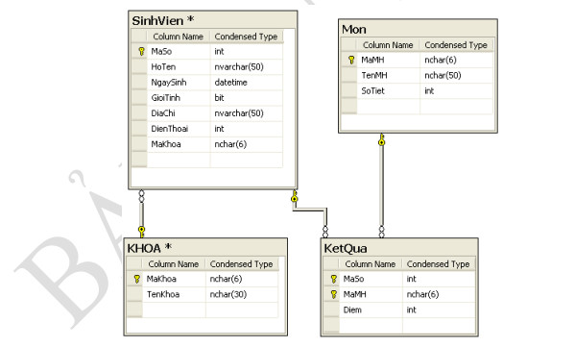

# CHƯƠNG 2: GIAO DIỆN TRONG PHẦN MỀM

Mô tả hệ thống:

Công cụ này cho phép người dung tùy chỉnh thông tin sinh viên tùy ý, có thể thêm, xóa, hay sửa nếu có sai sót thông tin của sinh viên,

Ban đầu database đã có sẵn thông tin của một số sinh viên,

Sinh viên thì có khóa chính để phân biệt là Mã số sinh viên

Ngoài ra còn có một số thông tin cơ bản như Họ tên, Địa chỉ, Ngày Sinh, …

Công cụ có một số function cơ bản

1. **Giao diện đăng nhập hệ thống**

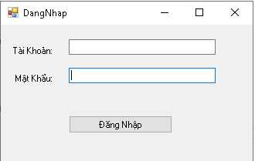

Hình 1: Giao diện đăng nhập

- Đây là giao diện khởi động của hệ thống. Muốn vào trong hệ thống chúng ta cần thông qua chức năng đăng nhập của giao diện này.

- Cần sử dụng tài khoản và mật khẩu đã tạo trước để đăng nhập vào hệ thống.

**2. Giao diện trang chủ**

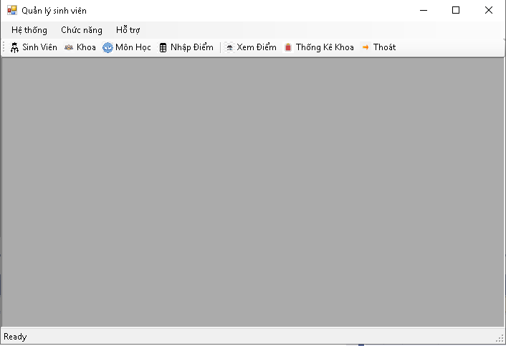

Hình 2: Giao diện ban đầu 1

**3. Giao diện quản lý sinh viên**

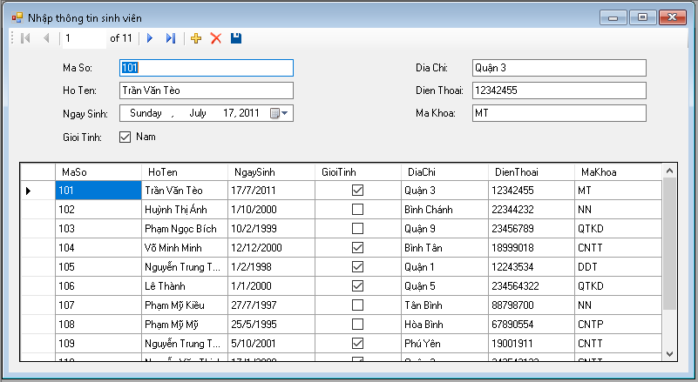

Hình 3: Button Sinh viên

Sau khi click vào button Sinh viên ở giao diện ban đầu thì sẽ hiện ra listview có thông tin sinh viên đã có sẵn trong database

## Giao diện quản lý Khoa

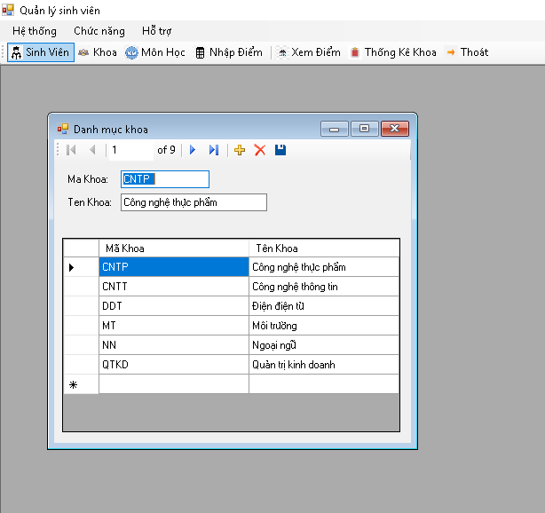

Hình 4: Khoa

Tiếp đến là thông tin môn học cũng được thể hiện trong công cụ này

**5. Giao diện quản lý môn học**

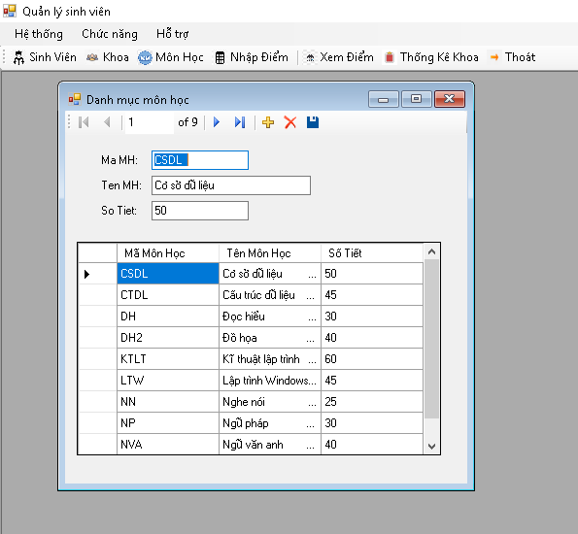

Hình 5: Môn học

**6. Giao diện nhập điểm**

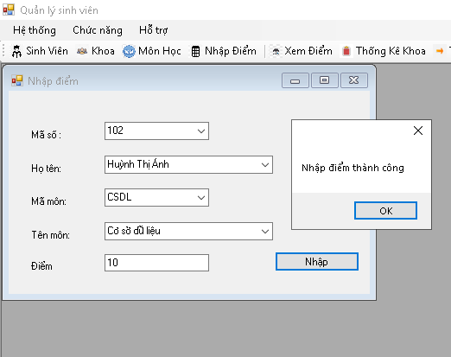

Hình 6: Nhập thông tin sinh viên

Nhập điểm là function không thể thiếu trong công cụ này

**7. Giao diện xem điểm**

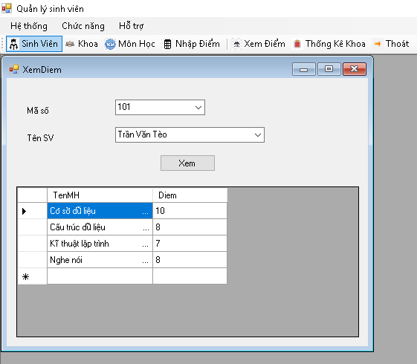

Hình 7: Tìm điểm theo MSSV

Cuối cùng là function tìm điểm theo mã số sinh viên.

**8. Giao diện thống kê sinh viên theo khoa**

